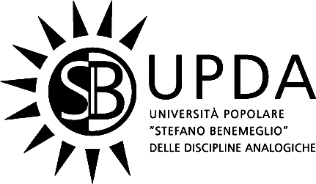
TITOLO TESI
Il canale emotivo come linguaggio verso il benessere, la guarigione e il raggiungimento della felicità
“Tu non sei malato, sei solo infelice” Stefano Benemeglio
Candidato Relatore
Catia Berti Francesca Setti
Anno Accademico 20xx-20xx

